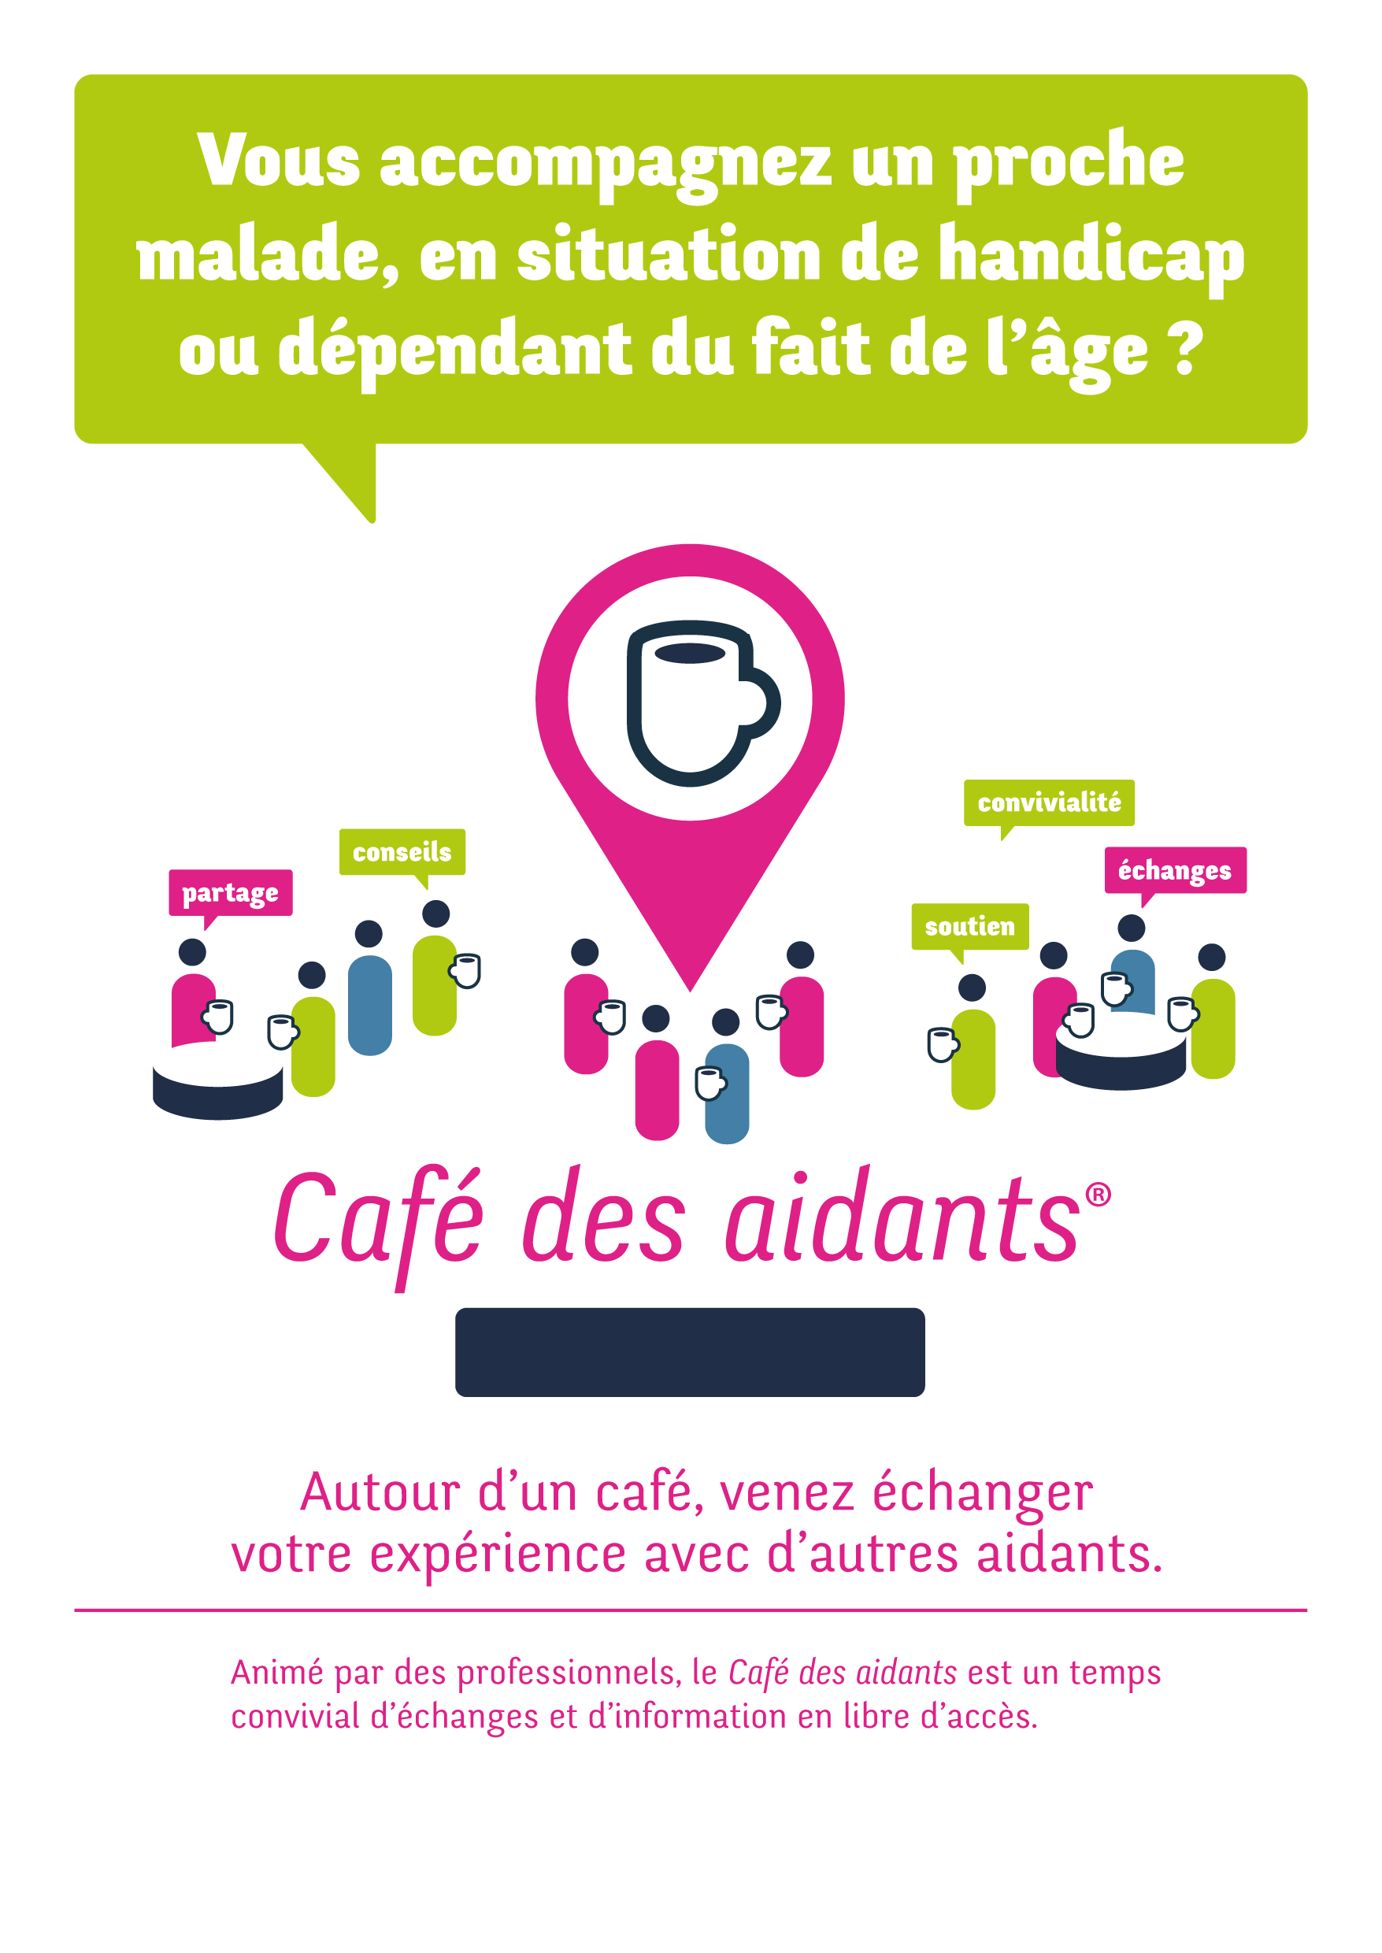
ROMBAS
Avec le soutien de :
Organisé par :
De ROMBAS
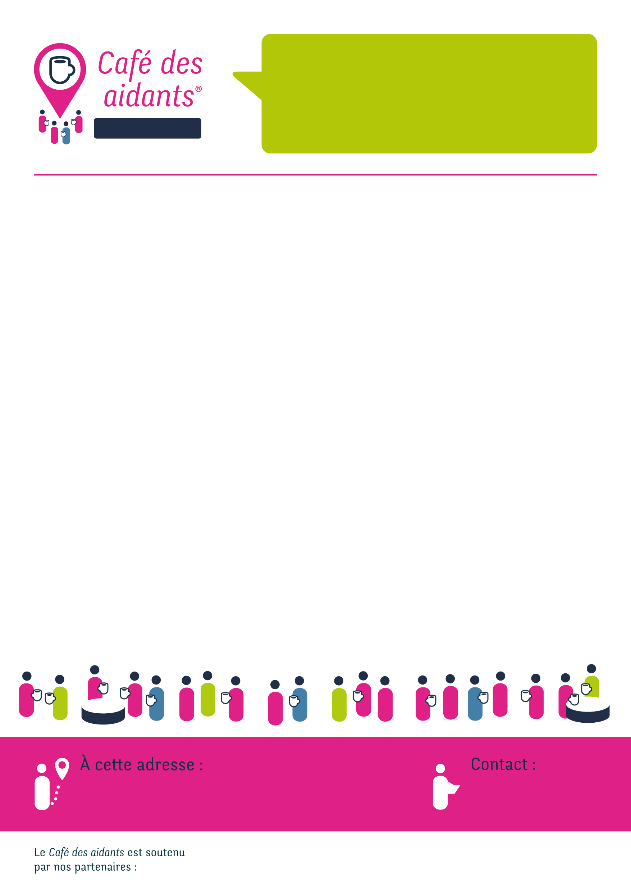
Maison du lien social
2a, rue Lyautey à ROMBAS


Nous vous donnons rendez-vous, un mardi par mois, de 14h30 à 16h30, autour d’un thème.
19 janvier 2016
L’annonce de la maladie
16 février 2016
La solitude de l’aidant
15 mars 2016
Les étapes difficiles à franchir dans l’accompagnement de son proche
19 avril 2016
Ces inquiétudes qui ne me quittent plus
17 mai 2016
La fin de vie : comment s’y préparer ?
21 juin 2016
Peut-on interdire ou cacher des choses à son proche ?
20 septembre 2016
Mon proche refuse l’aide extérieure
18 octobre 2016
Le deuil de la personne aidée après son accompagnement
15 novembre 2016
Faut-il tout dire de l’histoire familiale aux professionnels ?
20 décembre 2016
Anticiper et préparer les changements
Un accueil de votre proche est proposé sur place pendant les séances

CALENDRIER année 2016
03 82 82 72 57
accueil@gerontonord.fr

